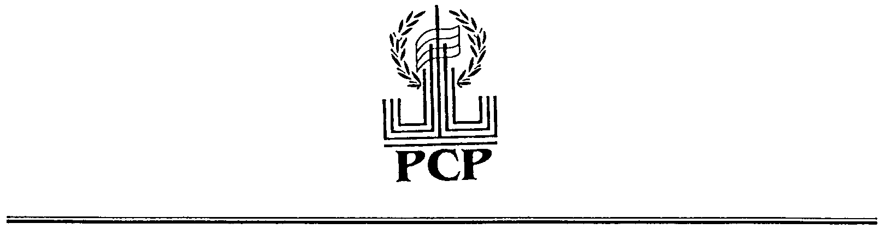

Заседание Президиума
Российского Союза ректоров

16 октября 2003 г.

Зал заседаний МГУ им.М.В.Ломоносова

Начало в 14.00.

ВОПРОСЫ ДЛЯ ОБСУЖДЕНИЯ

- О проведении в советах ректоров вузов федеральных округов научно-практических конференций «Модернизация высшего образования - будущее России».
- О подготовке Положений о советах ректоров вузов федеральных округов.
- О вступлении Российского Союза ректоров в EUA (Европейская ассоциация университетов).
- Об участии Российского Союза ректоров во II Международной научно-практической конференции университетов «Университеты и общество. Сотрудничество университетов в XXI веке».
- О повестке дня заседания Правления Российского Союза ректоров.

